Ime i prezime:
Razred:
Datum

REGULACIJA STALNOG SASTAVA TJELESNIH TEKUĆINA
Ponavljanje gradiva

Izvor sadržaja – udžbenik

Tekst u udžbeniku od 10. do 21. stranice.
Izradi umnu mapu na temu Regulacije stalnog sastava tjelesnih tekućina.
Umnu mapu možeš izraditi koristeći se digitalnim alatima:
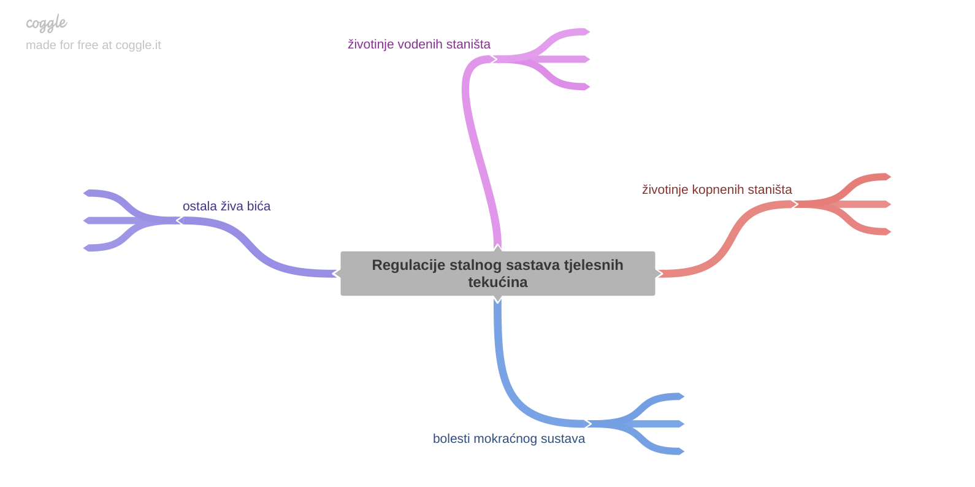
Bubbl.us, Coggle, WiseMapping, Powtoon

Izvor sadržaja – radna bilježnica
Riješi u radnoj bilježnici zadatke na 15. i 16. stranici.
Izvor sadržaja – dodatni digitalni sadržaj

Za vježbu riješi kviz. Kviz se nalazi u dodatnim digitalnim sadržajima u rubrici PROVJERI ZNANJE.

PROCIJENI SVOJE ZNANJE (zaokruži)
 |  | 
Veći dio umne mape sam izradio/la samostalno. | Pojedine dijelove umne mape sam izradio/la samostalno, a pojedine uz literaturu. | Veći dio umne mape sam izradio/la koristeći literaturu.

